11 curiosidades sobre Machado de Assis

Spoiler: indicado por Dom Pedro 2º, ele teve até um cargo na área da agricultura

21/06/2017 - 18H06/ ATUALIZADO 18H0606 / **POR GIULIANA VIGGIANO\***

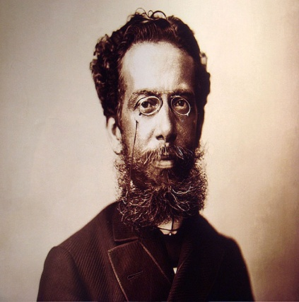

Machado de Assis (1839-1908) entrou para a história da língua portuguesa— e também para a história pessoal de muitos de seus leitores —, mas fez muito mais que isso. Na lista abaixo, a GALILEU conta histórias menos conhecidas e nada banais da sua vida pessoal e profissional.   
  
1. O avô de Machado de Assis foi **escravo** em uma chácara no morro do Livramento, no Rio de Janeiro, onde o escritor nasceu e foi batizado pela dona da casa, Maria José de Mendonça Barroso. Aliás, foi lá que ele aprendeu a ler.  
  
2. Machado foi responsável por uma das primeiras traduções do conto O Corvo, de **Edgar Allan Poe**. O autor brasileiro falava francês — alguns acreditam que ele aprendeu a língua com um padeiro — e também traduziu *Os Trabalhadores do Mar*, de Victor Hugo.

3. Foi um dos fundadores da **Academia Brasileira de Letras** e ocupou a cadeira 23 — na época, a primeira cadeira foi designada a José de Alencar. Machado foi o primeiro presidente da instituição.  
  
4. Foi apelidado pelos vizinhos de “Bruxo do Cosme Velho”, pois teria queimado cartas em um caldeirão em sua casa que ficava na Rua Cosme Velho. O apelido, entretanto, só pegou quando o poeta **Carlos Drummond de Andrade** fez o poema *A um bruxo, com amor*, que reverencia o escritor.  
  
5. Em seu livro *Anjo Rafael*, Machado de Assis previu a existência da **doença***folie à deux*antes de ela ser descrita. Isso porque na obra é contada a história de uma filha que é “contagiada” pela loucura do pai, enlouquecendo também. Anos depois da publicação, o mal foi descoberto por pesquisadores. Como se não bastasse, o brasileiro também descobriu a cura para a doença: afastar a pessoa saudável de quem tem o problema mental.  
  
6. O autor era **enxadrista** e participou do primeiro campeonato brasileiro do esporte mental, ficando em terceiro lugar. As peças que utilizou estão expostas até hoje na Academia Brasileira de Letras.  
  
7. Ele foi casado por 35 anos com **Carolina Machado**, que era quatro anos mais velha, mas não tiveram filhos. Alguns especialistas dizem que Carolina era muito inteligente e ajudava na revisão dos textos. Com a morte da mulher, Machado entrou em profunda depressão e escreveu para o amigo Joaquim Nabuco: “Foi-se a melhor parte da minha vida, e aqui estou só no mundo”.

8. No prefácio da segunda edição de sua obra *Poesias Completas*, publicada em 1902, a palavra "cegara" foi substituída, na expressão “lhe cegara o juízo”, por um inusitado “cagara”. Calma, a história é ainda pior. Entenda aqui [**por que a gafe foi ainda maior**](http://revistagalileu.globo.com/blogs/estante-galileu/noticia/2016/06/livro-de-machado-de-assis-foi-impresso-com-cagara-em-vez-de-cegara.html). Diz a lenda que o próprio Machado teria participado de um mutirão para corrigir os exemplares antes de chegarem ao público. O que se sabe é que alguns escaparam e saíram com o erro.  
  
9. Machado escreveu nove **textos teatrais**e foi crítico desta forma de arte desde os 21 anos. Também trabalhou como jornalista e, no início da juventude, vendeu doces feitos pela madrasta e engraxou sapatos. Alguns especialistas acreditam que ele chegou a ser coroinha em uma igreja, mas não há confirmações.  
  
10. Em 1888, foi condecorado pelo então imperador **Dom Pedro 2º** com a Ordem da Rosa e, meses depois, foi indicado para fazer parte da Secretaria da Agricultura. Anos depois, chegou a ocupar o cargo de diretor-geral da viação da Secretaria da Indústria, Viação e Obras Públicas.  
  
11. Era epilético e apresentava sinais de gagueira, o que contribuiu para formação de sua **personalidade** insegura e reclusa. Além disso, Machado de Assis, por ser mulato, enfrentou muito preconceito para conseguir reconhecimento.

<https://revistagalileu.globo.com/Cultura/noticia/2017/06/11-curiosidades-sobre-machado-de-assis.html> Acesso: 17/9/2018